附件3：

班导师评优指南
登录华广智慧校园电脑端进入学生学业档案系统

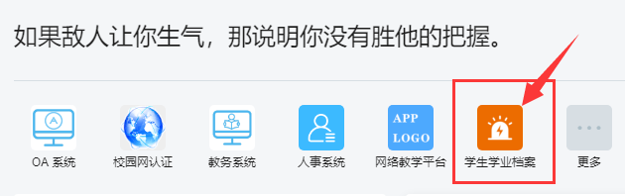
一、院级设置班导师参与评优
操作等级：院级
前置条件：管理员结束考核任务
管理员结束考核任务后，院级可以选择考核等级为优秀的班导师参与优秀班导师评选
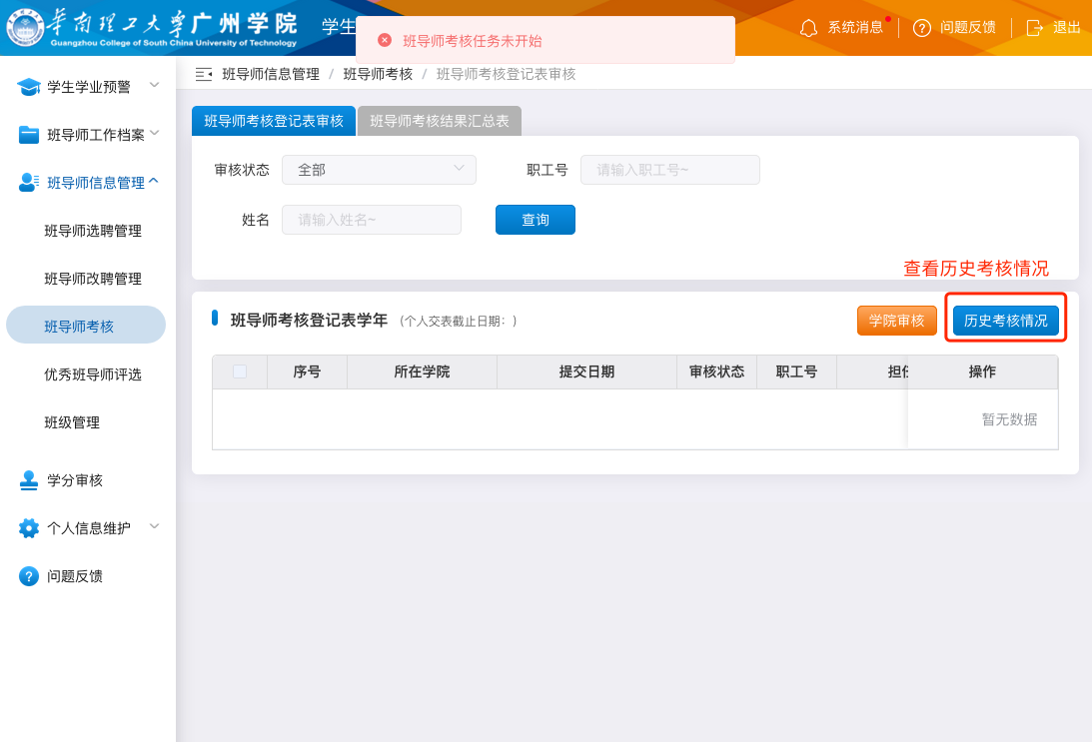

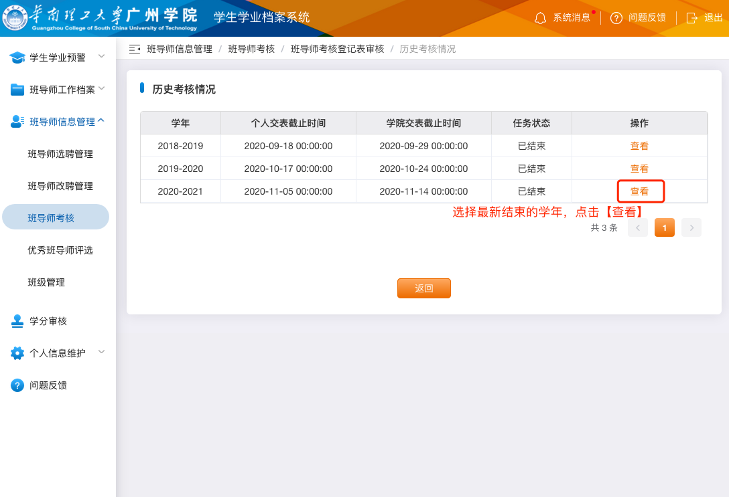

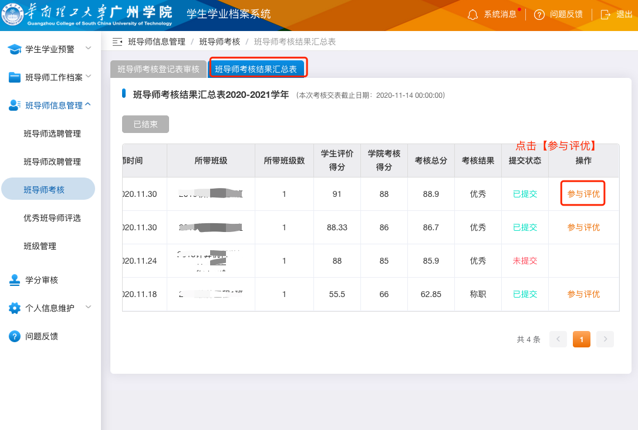

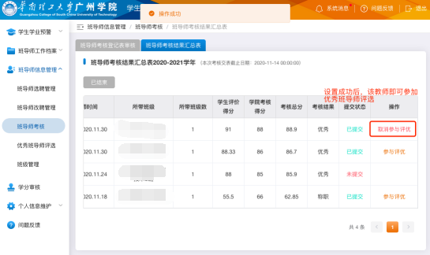

二、班导师提交优秀班导师评选表
操作等级：班导师
前置条件：管理员发布优秀班导师评选任务，班导师被院级设置了参与评选
管理员开启优秀班导师评选任务后，只有被院级设置为参与评选的班导师，才可以填写提交优秀班导师登记表
班导师填写优秀班导师评选表时，系统会自动获取该班导师考核表中的相关信息

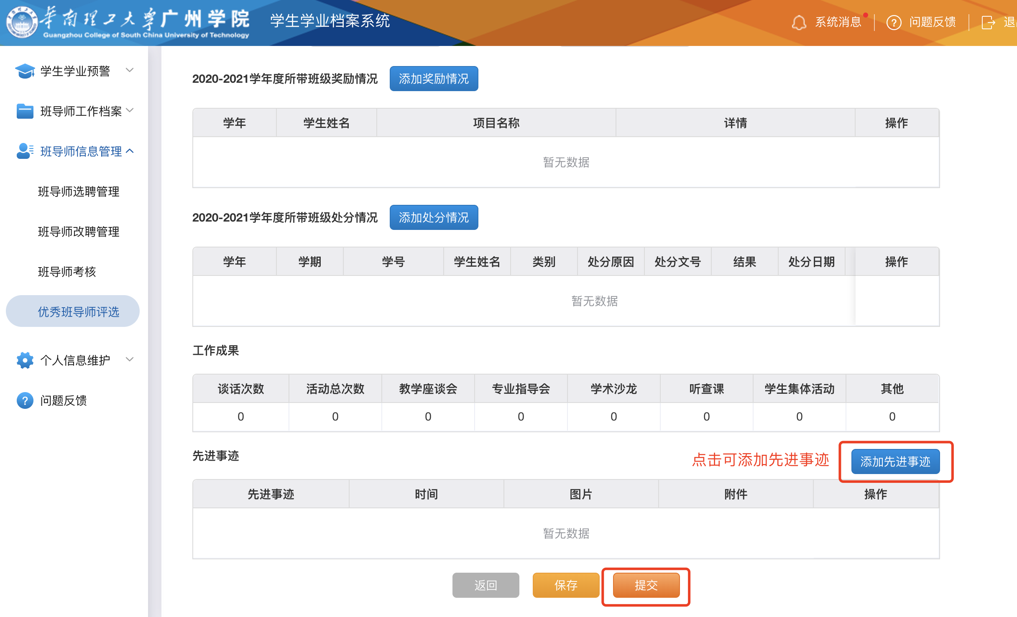
填写完登记表的信息后，点击【提交】即提交登记表信息到院级审核
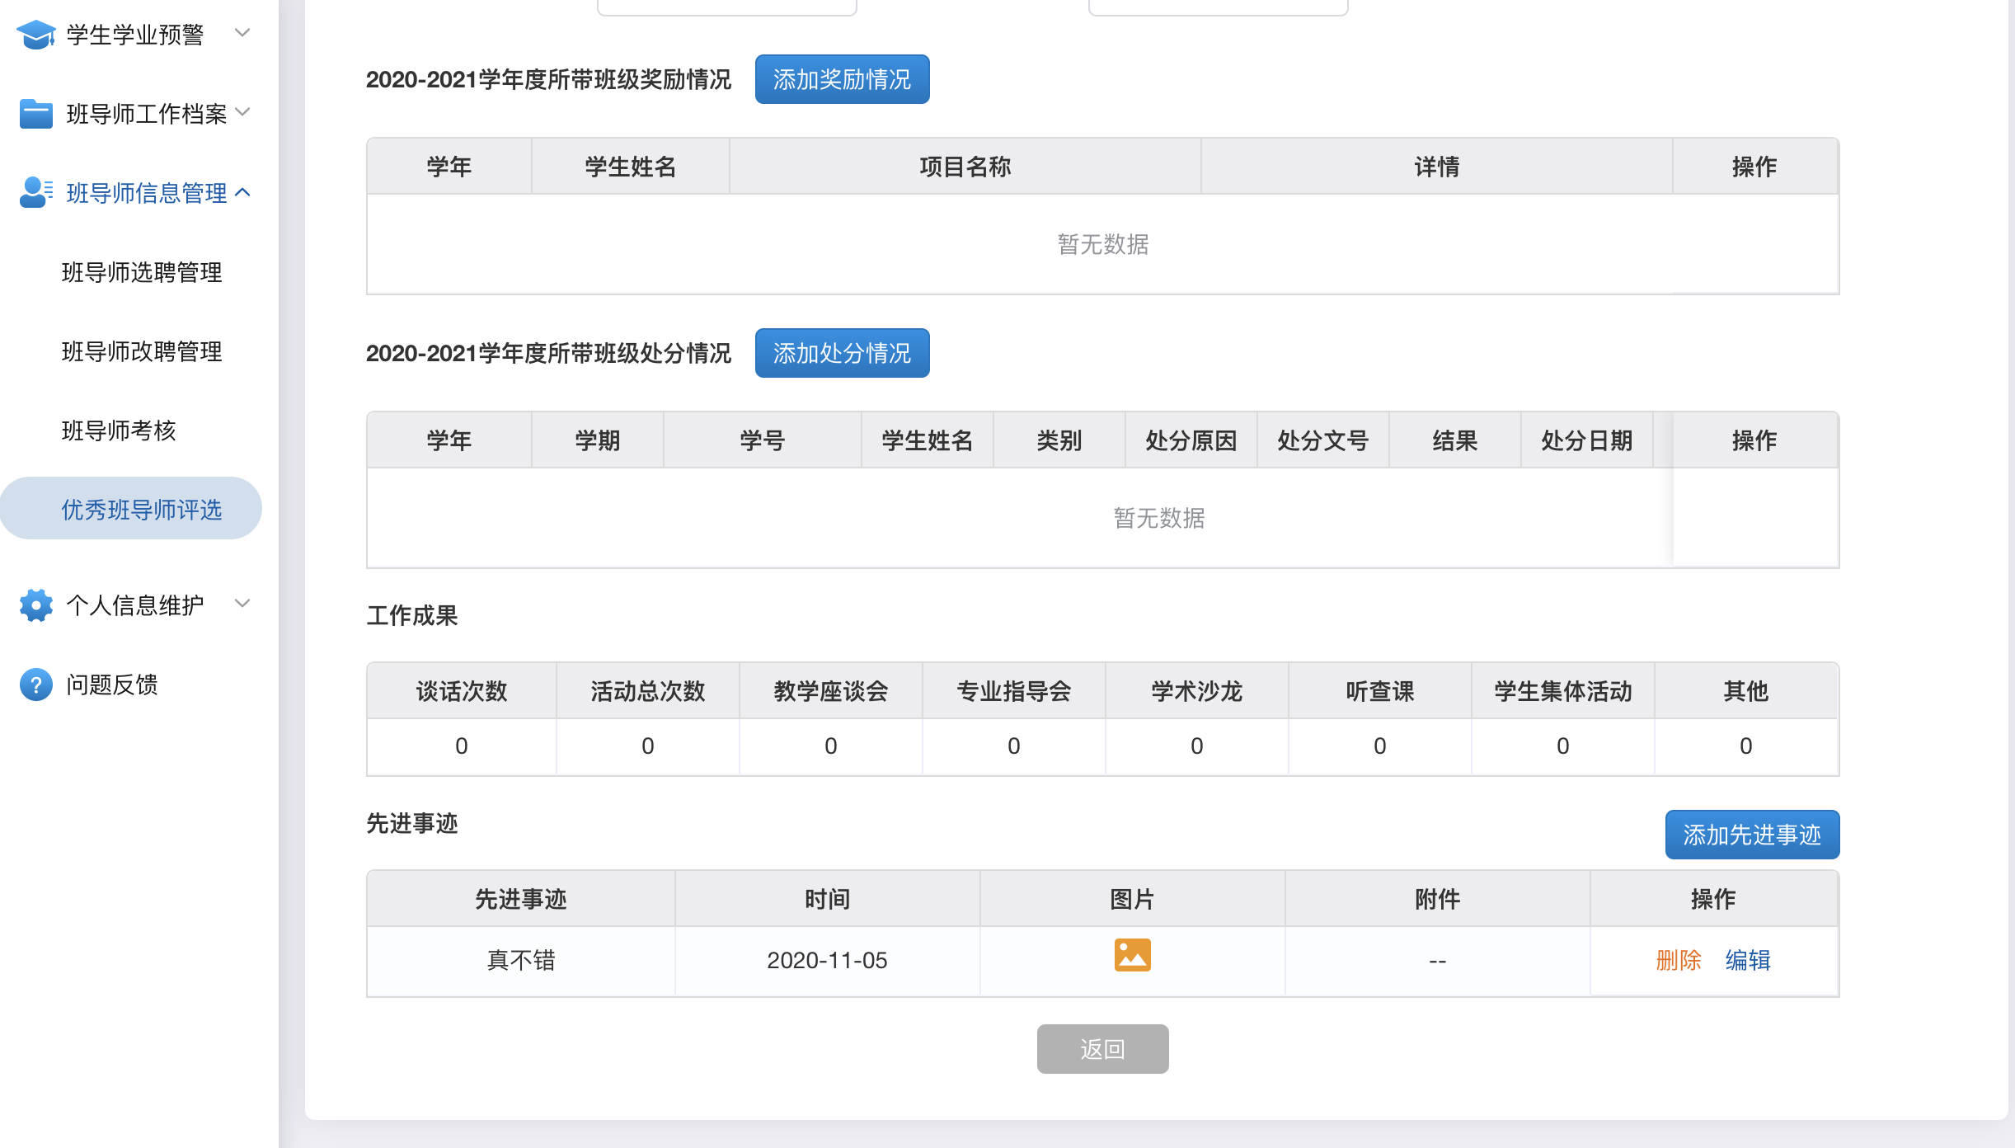

三、院级审核优秀班导师评选表
操作等级：院级
前置条件：班导师提交优秀班导师评选信息
班导师提交评选信息后，院级可以对其进行审核
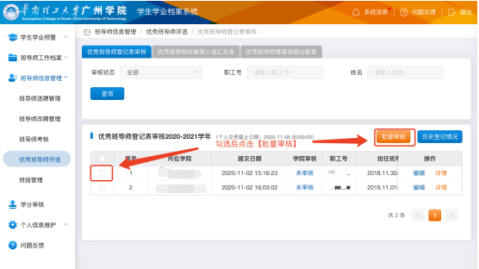
审核不通过时，需要输入未通过原因
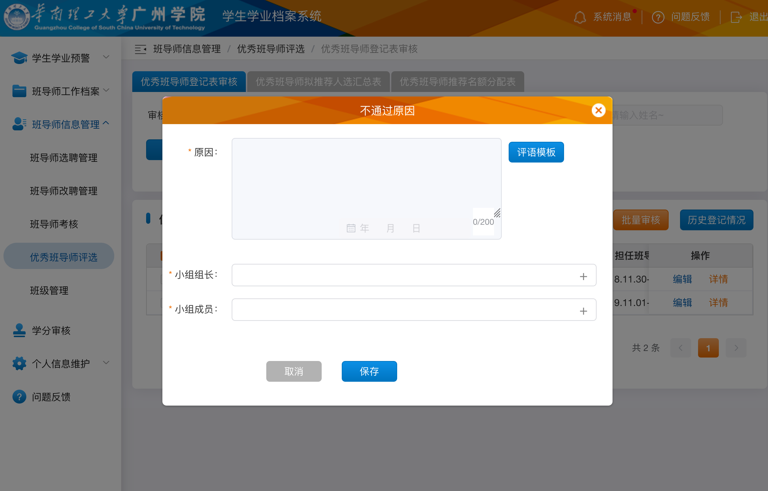审核通过时，需要输入审核意见
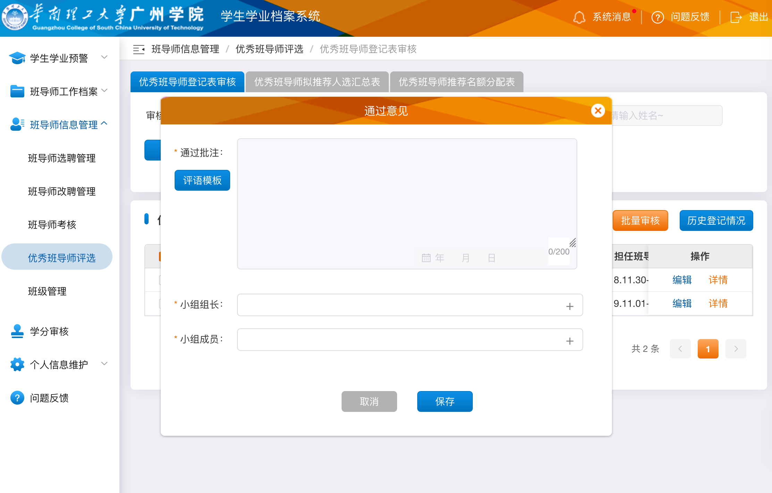
点击【保存】即完成审核
审核结果会以推送的形式提醒班导师
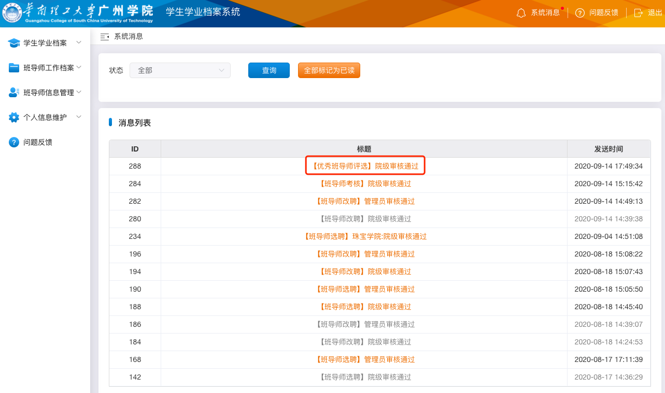

院级提交优秀班导师评选汇总表
操作等级：院级
前置条件：院级完成优秀班导师评选审核
完成班导师评选信息审核后，院级可以进行班导师评选信息汇总
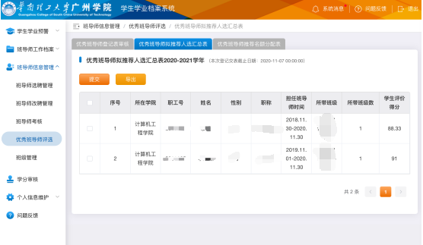

完成班导师评选信息审核后，院级可以将审核通过的优秀班导师汇总信息提交至管理员
但提交的人数不能大于学院优秀班导师分配名额，否则无法提交
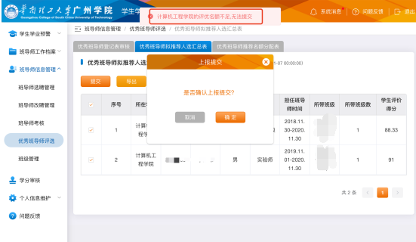

院级可以在优秀班导师推荐名额分配表中查看学院名额
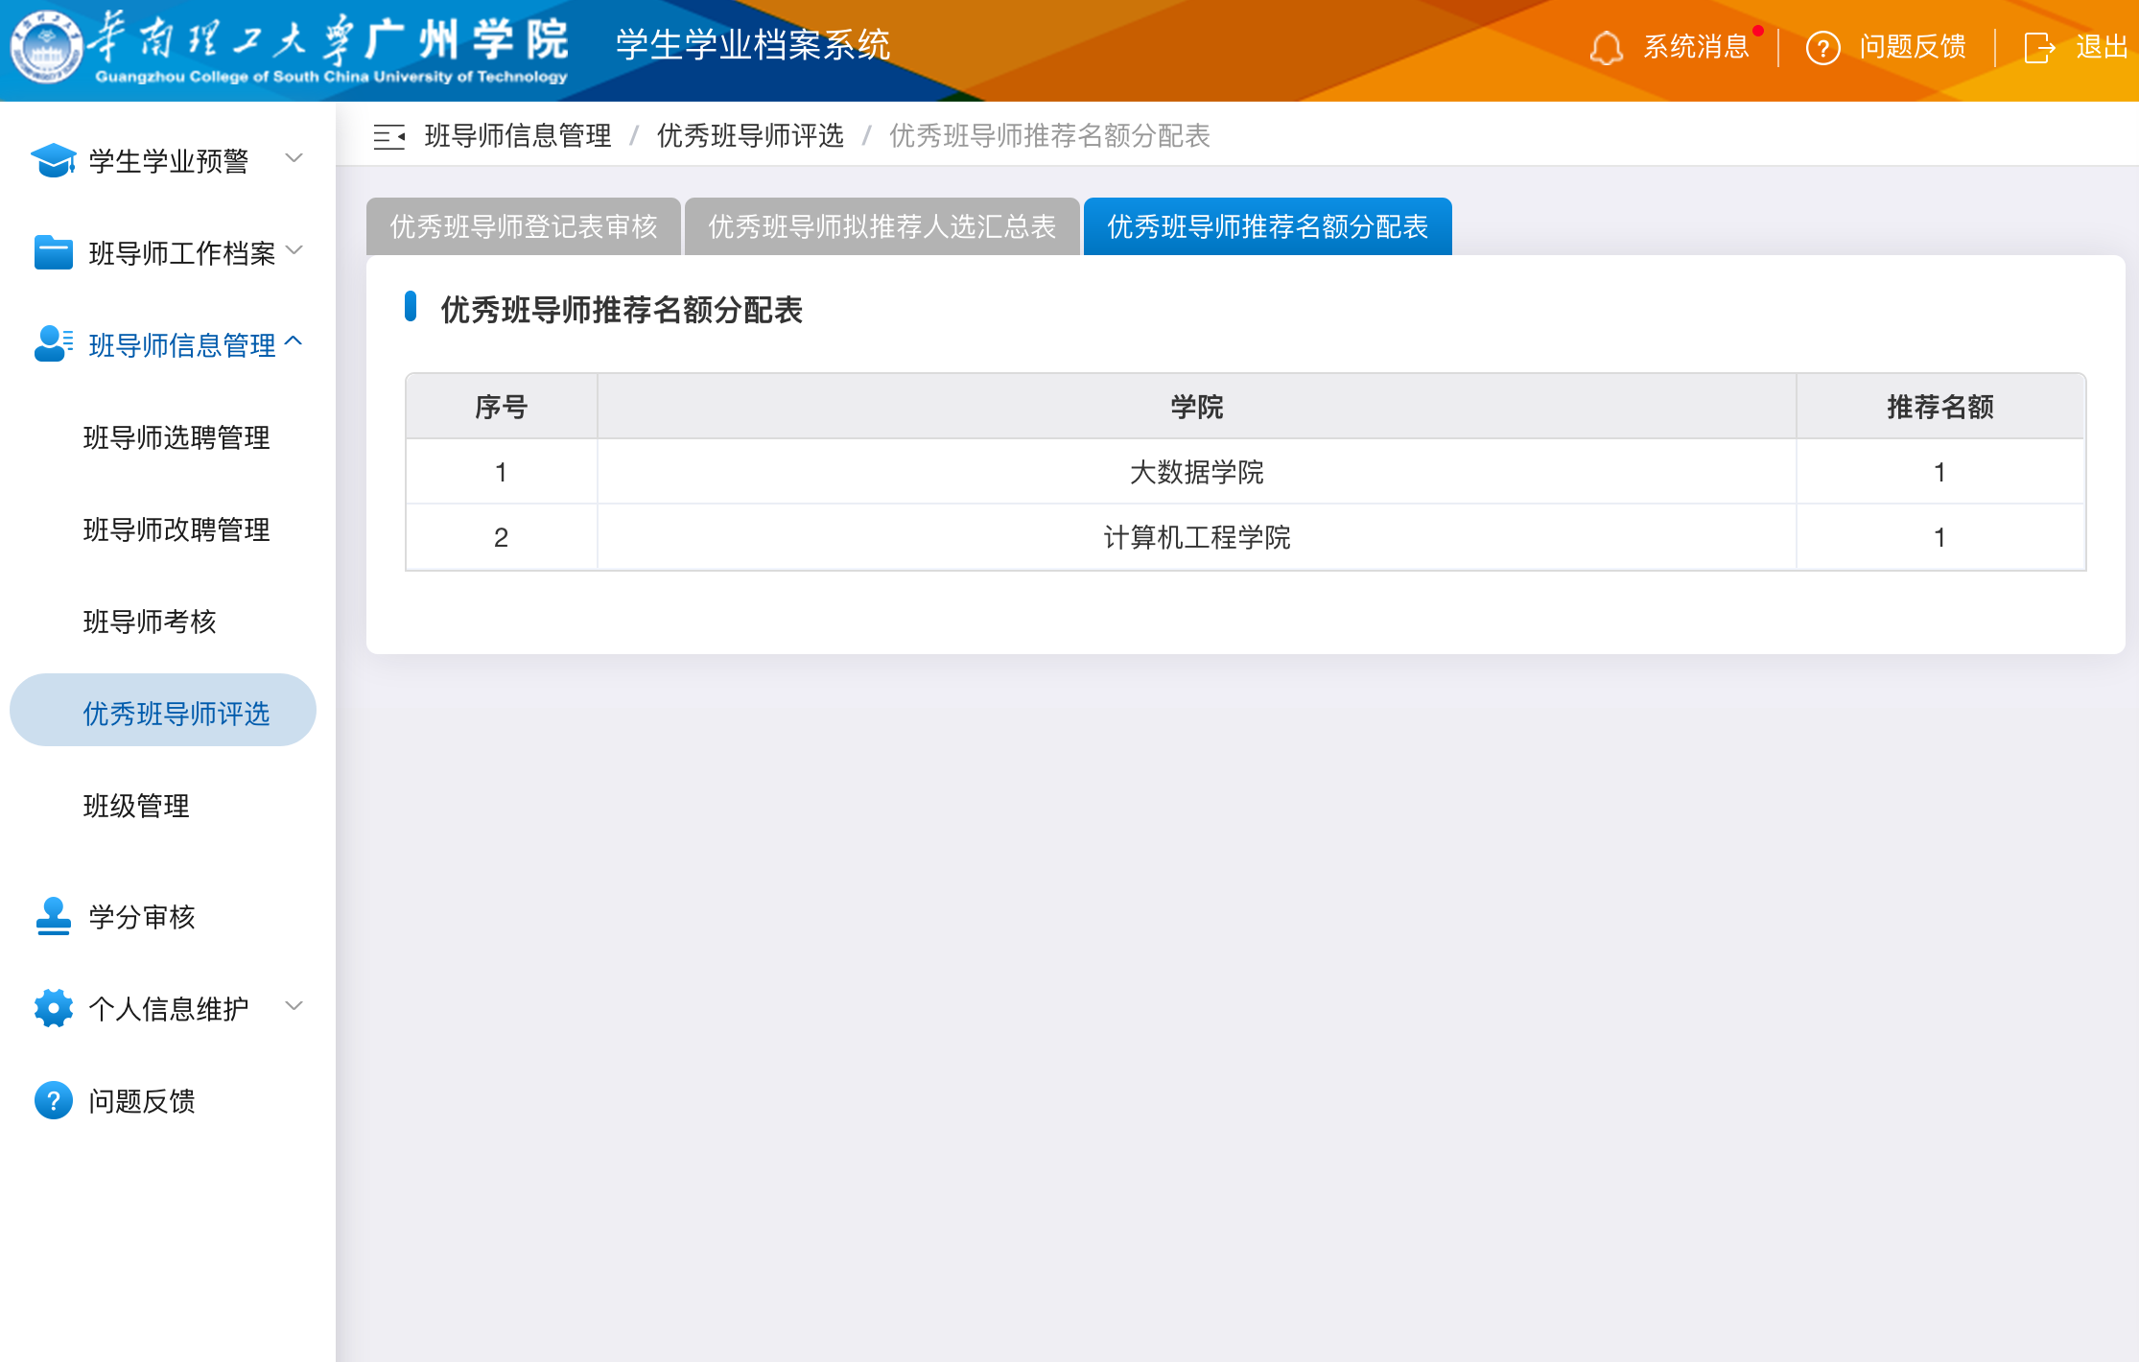
当提交的人数小于等于推荐名额时，可正常提交
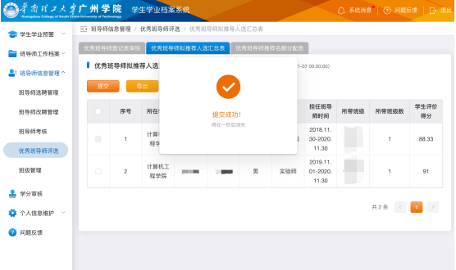

点击【提交】后即发送汇总信息到管理员，班导师评选信息的提交状态为【已提交】

